**NAŘÍZENÍ**

**Agentury ochrany přírody a krajiny České republiky**

ze dne 5. května 2025

**o vyhlášení přírodní památky Prosička**

a stanovení jejích bližších ochranných podmínek

Agentura ochrany přírody a krajiny České republiky (dále jen „Agentura“) stanoví podle § 78 odst. 9 zákona č. 114/1992 Sb., o ochraně přírody a krajiny, v platném znění:

**§ 1**

**Vymezení přírodní památky**

1. Vyhlašuje se přírodní památka Prosička (dále jen „přírodní památka“).
2. Přírodní památka se rozkládá na území kraje Vysočina, v katastrálním území Borovnice u Jimramova. Hranice přírodní památky se stanoví uzavřeným geometrickým obrazcem s přímými stranami, jehož vrcholy jsou určeny souřadnicemi jednotné trigonometrické sítě katastrální[1]. Seznam souřadnic vrcholů geometrického obrazce tak, jak jdou v obrazci za sebou, je uveden v příloze č. 1 k tomuto nařízení Agentury.
3. Orientační grafické znázornění území přírodní památky je uvedeno v příloze č. 2 k tomuto nařízení Agentury.

**§ 2**

**Předmět ochrany**

Předmětem ochrany přírodní památky je geomorfologicky význačný rulový skalní útvar typu vrcholové skalní hradby s okolními balvanitými sutěmi, ekosystémy skal a drolin a přilehlými lesními ekosystémy bučin.

**§ 3**

**Bližší ochranné podmínky**

Jen se souhlasem příslušného orgánu ochrany přírody lze v přírodní památce:

1. přikrmovat a vnadit zvěř a zřizovat myslivecká zařízení s výjimkou jednoduchých posedů,
2. provádět těžební a výchovné práce v lesních porostech v období od 1. 1. do 30. 6., s výjimkou těžeb nahodilých,
3. provozovat horolezeckou činnost a vstupovat na skály mimo turistickou stezku,
4. provádět značení horolezeckých terénů nebo umisťování horolezeckých zařízení včetně osazování trvalých jisticích prostředků,
5. upravovat povrch pozemních komunikací,
6. provádět průzkumy živé i neživé přírody spojené s odebíráním vzorků, sběrem materiálu nebo odchyty živočichů, pokud nejsou prováděné nebo zadávané příslušným orgánem ochrany přírody,
7. pořádat hromadné sportovní, turistické a jiné akce.

**§ 4**

**Účinnost**

Toto nařízení Agentury nabývá účinnosti patnáctým dnem po jeho vyhlášení.

RNDr. František Pelc v. r.

ředitel Agentury ochrany přírody a krajiny České republiky

Příloha č. 1 k nařízení Agentury o vyhlášení přírodní památky Prosička

Seznam souřadnic jednotné trigonometrické sítě katastrální (S-JTSK) jednotlivých vrcholů geometrického obrazce, kterým jsou stanoveny hranice přírodní památky Prosička

Geometrický obrazec – hranice přírodní památky Prosička

|  |  |  |
| --- | --- | --- |
| **souřadnice – Y [m]** | **souřadnice – X [m]** | **pořadí bodu v obrazci** |
| 622354.13 | 1107603.39 | 1 |
| 622293.00 | 1107663.55 | 2 |
| 622274.55 | 1107692.92 | 3 |
| 622266.95 | 1107716.22 | 4 |
| 622254.08 | 1107741.83 | 5 |
| 622265.31 | 1107788.62 | 6 |
| 622244.33 | 1107846.37 | 7 |
| 622227.87 | 1107891.74 | 8 |
| 622203.25 | 1107959.53 | 9 |
| 622201.93 | 1107984.79 | 10 |
| 622175.01 | 1108018.18 | 11 |
| 622156.27 | 1108042.21 | 12 |
| 622149.20 | 1108059.27 | 13 |
| 622143.45 | 1108099.85 | 14 |
| 622177.32 | 1108105.72 | 15 |
| 622233.05 | 1108077.68 | 16 |
| 622296.21 | 1108027.85 | 17 |
| 622361.64 | 1107987.98 | 18 |
| 622441.53 | 1107916.32 | 19 |
| 622464.34 | 1107879.88 | 20 |
| 622502.88 | 1107787.82 | 21 |
| 622507.24 | 1107722.74 | 22 |
| 622486.26 | 1107703.29 | 23 |
| 622460.12 | 1107690.47 | 24 |
| 622439.10 | 1107680.58 | 25 |
| 622393.52 | 1107665.31 | 26 |
| 622379.33 | 1107634.30 | 27 |

Příloha č. 2 k nařízení Agentury o vyhlášení přírodní památky Prosička

Orientační grafické znázornění území přírodní památky Prosička

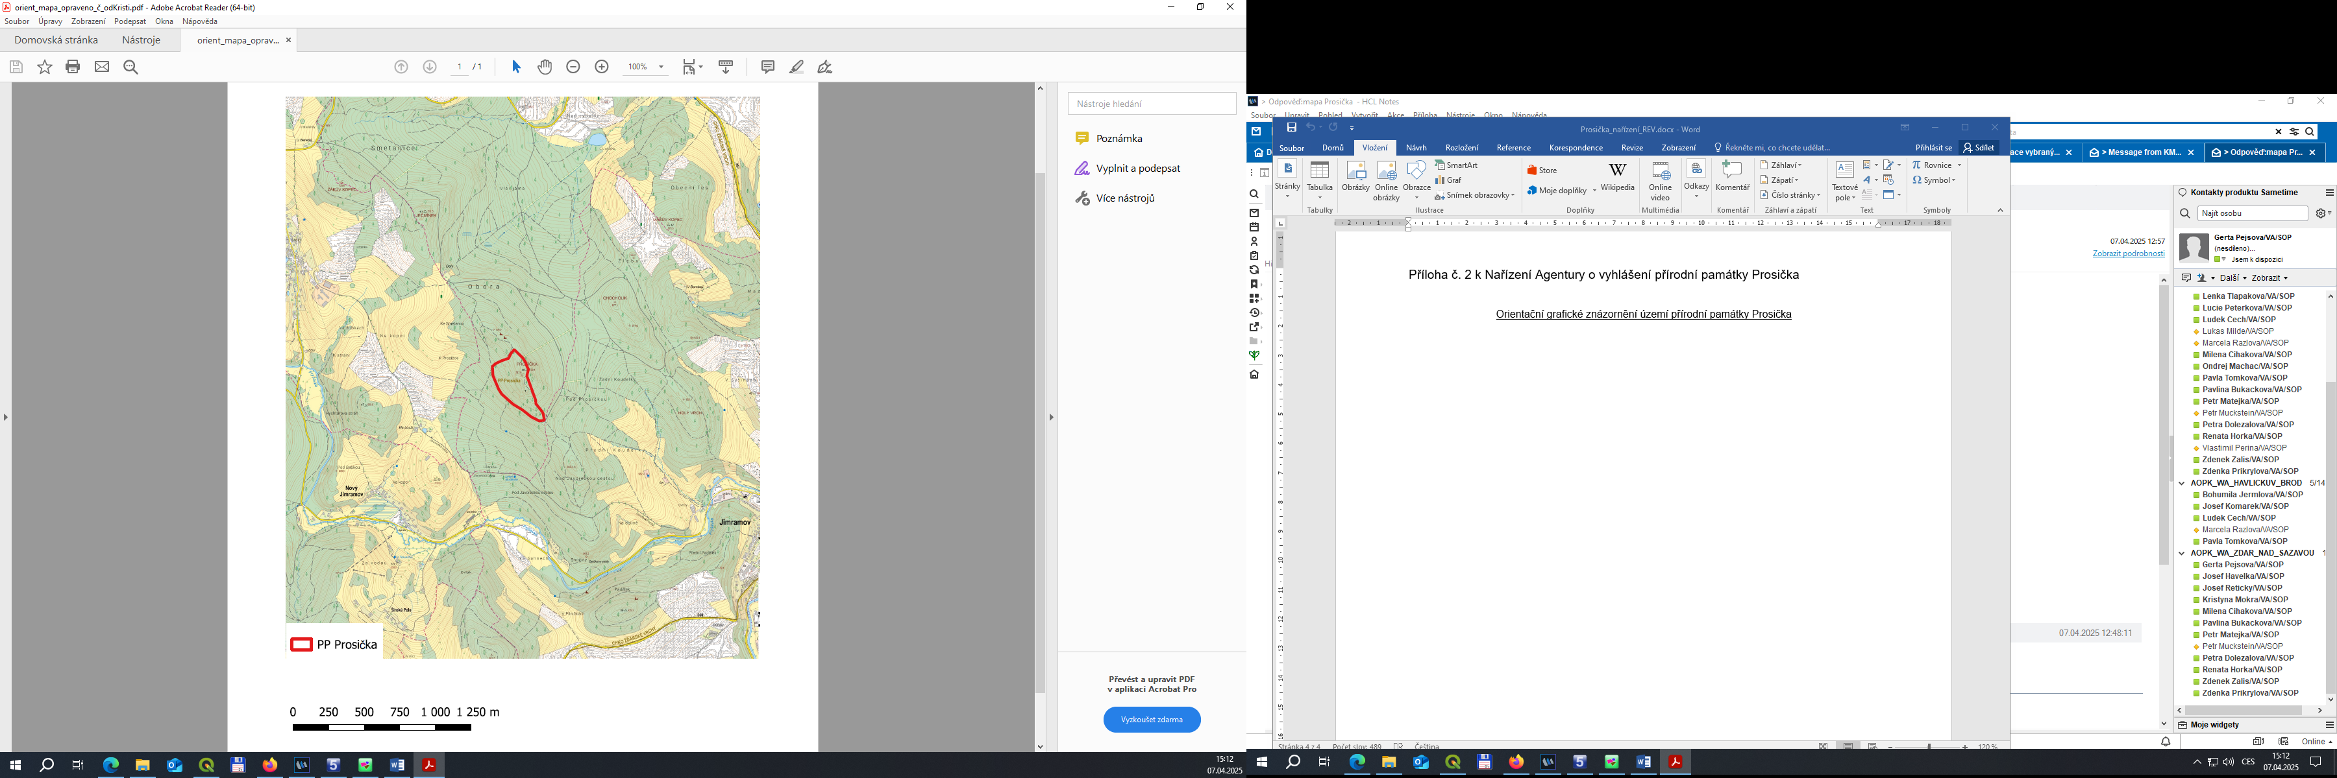

1. Nařízení vlády č. 159/2023 Sb. o stanovení geodetických referenčních systémů závazných na celém území České republiky, databází geodetických a geografických údajů a státních mapových děl vytvářených pro celé území České republiky a zásadách jejich používání